UNIVERZITET CRNE GORE
FILOZOFSKI FAKULTET NIKSIC
Studijski program geografija
Predmet: Geologija II
Prof. dr Staniša Ivanović
Datum: 07.02.2016. g.

SLOJEVITOST STIJENA – SLOJ

Sloj je osnovni element sedimentnih stijena. Sve deformacije stijena izazvane tektonskim pokretima najbolje se uočavaju na slojevima sedimentnih stijena. Sloj je osnovni elemenat sedimentnih stijena koji je nastao kao rezultat jedne kontinuirane faze sedimentacije čiji je prvobitni položaj najčešće bio horizontalan.
Prilikom terenskih istraživanja, sloj tretiramo kao geološko tijelo izgrađeno, manje-više, od istovjetnog materijala. Ako u seriji slojeva izdvojimo jedan sloj (sloj a), onda slojevi koji se nalaze iznad njega (sloj b) sačinjavaju njegovu krovinu, a slojevi ispod njega podinu (Fig. 1).

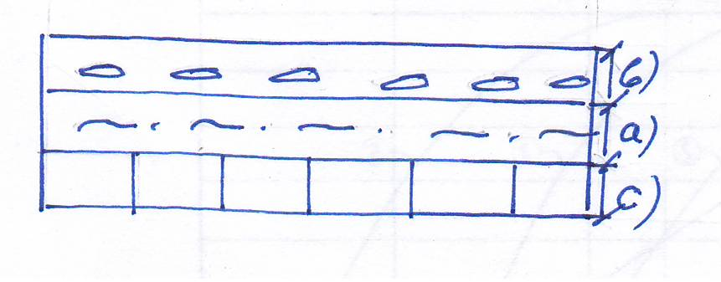

Fig. 1: Horizontalni sloj (a), sa krovinom (b) i podinom (c)

Pri ovome razlikujemo topografsku podinu i krovinu i stratigrafsku podinu i krovinu. Topografsku krovinu sačinjava onaj sloj ili slojevi koji leže na određenom sloju bez obzira na njihovu starost. Međutim, mjerilo za stratigrafsku podinu je isključivo starost. Krovinu čine mlađi slojevi, a podinu stariji slojevi, bez obzira da li se oni nalaze ispod ili iznad razmatranog sloja.
Sloj je ograničen površinama slojevitosti koje su odraz mehaničkog diskontinuiteta, kratkotrajnog prekida u sedimentaciji ili promjene u sastavu, veličini i obliku sedimentacionih čestica.
Svi slojevi predstavljaju, ustvari, sočiva jer se oblik sedimenata prilagođava prostoru sedimentacije, pa se sloj prostire onoliko koliko dozvoljava prostor sa istim uslovima sedimentacije.
Prirodni prestanak sloja u horizontalnom pravcu, pri čemu dolazi do njegovog stanjivanja, naziva se isklinjavanje. Otkriveni dio sloja na površini terena nazivamo izdanak. Donja slojna površina zavisi uglavnom od podloge i može biti nepravilnog oblika.
Upravno rastojanje između donje i gornje površine jednog sloja je debljina sloja. Debljina sloja je po pravilu mala u odnosu na prostiranje sloja. Prema debljini, slojevi se većinom dijele na:
liske – ispod 5 mm;
ploče – 5 do 50 mm;
slojeve – 5 do 60 cm;
banke – čija je debljina veća od 60 cm.

Ukoliko je sedimentna masa bez jasno vidljivih površina slojevitosti, govorimo o masivnom načinu pojavljivanja sedimentnih stijena.

Elementi pada sloja
Kod terenskih istraživanja veoma je važno odrediti prostorni položaj slojeva. Prostornu orijentaciju slojeva i drugih planara (rasjeda, pukotina) i lineara (ose nabora, strije), određuju njihovi elementi pada – azimut pada i padni ugao (Fig. 2).

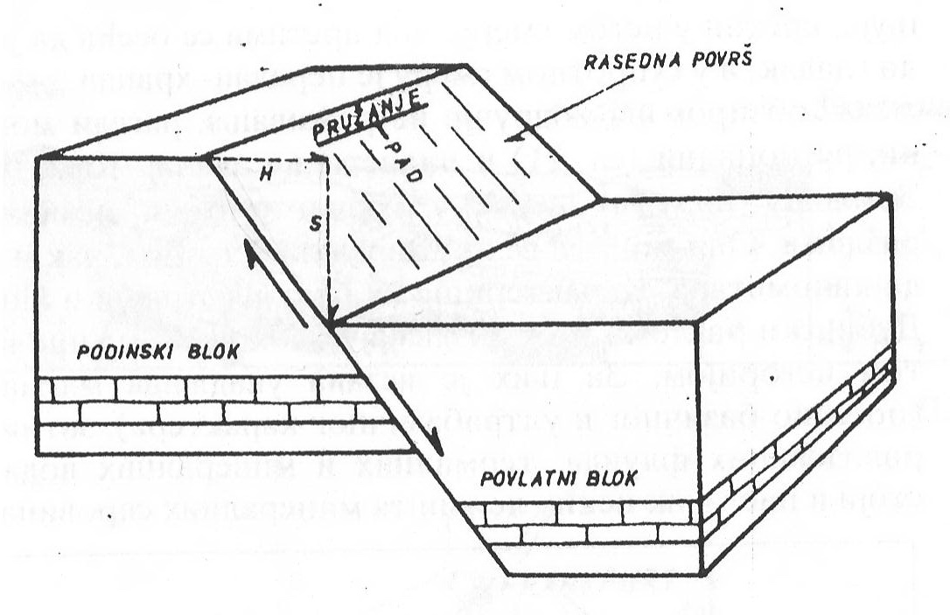
Fig. 2: Određivanje elemenata pada: pružanje i pravac pada planara (rasjeda)

Prava sa najvećim padom u mjernoj ravni (sloju) je padna prava. Ona je normalna na pružanje sloja. Njeni elementi pada istovremeno određuju elemente pada ravni, odnosno sloja.
Azimut pada sloja (υ) je horizontalni ugao koji padna prava zaklapa sa pravcem sjever-jug, mjereno u smjeru kazaljke na satu i ima vrijednost od 0 do 360°.
Padni ugao sloja (α) je vertikalni ugao koji zaklapa padna prava sloja sa horizontalnom ravni i može da ima vrijednost od 0 do 90°. Horizontalni slojevi nemaju padnu pravu, tako da se njihova prostorna orijentacija (azimut pada/padni ugao) označava (0/0). Vertikalni slojevi imaju istu (vertikalnu) padnu pravu, tako da se njihova orjentacija određuje azimutom pružanja ispred kojeg stoji odgovarajuća oznaka (┴, npr. ┴ 144). Pored horizontalnih i vertikalnih, slojevi mogu biti kosi i prevrnuti. Kod prevrnutih slojeva donja i gornja površina slojevitosti su u inversnom (prevrnutom) položaju.
Prvobitni položaj slojeva je bio horizontalan. Međutim, zbog naknadnih poremećaja slojevi su promijenili položaj. Oni su redovno nagnuti pod manjim ili većim uglom u odnosu na horizontalnu ravan.
Da bi tačno utvrdili položaj nekog nagnutog sloja u prirodi, moramo utvrditi:
- pružanje
- azimut pada (smjer)
- nagib

Pružanje sloja je njegov presjek sa horizontalnom ravni. Smjer pada ili azimut pada nam pokazuje na koju stranu svijeta je sloj nagnut. Nagib sloja je ugao što ga sloj zaklapa sa horizontalnom ravni.
To su elementi pada sloja (EP). Grafički se elementi pada (EP) prikazuju jednom dužom crticom i jednom kraćom crticom koja je upravna na dužu i pored koje stoji broj (Fig. 3).
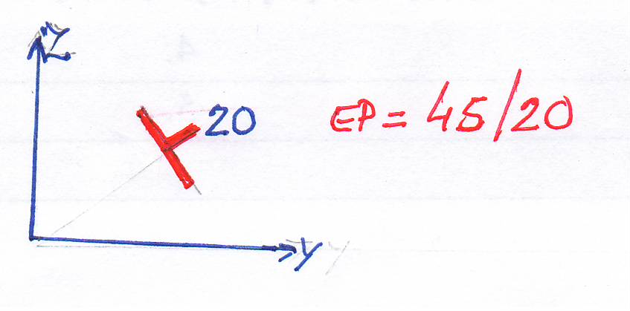

Fig. 3: Grafičko predstavljanje elemenata pada sloja: EP = 45/20

Duža crta označava pravac pružanja sloja, a kraća označava azimut ili smjer pada, dok broj označava veličinu nagiba sloja, odnosno padnog ugla. Na primjer, ako smo geološkim kompasom izmjerili elemente pada EP = 45/20, to znači da je azimut pada υ = 45°, a veličina padnog ugla 20°. Grafički predstavljeno, to znači da sloj pada prema SI, a u odnosu na horizontalnu ravan ima nagib 20°.
Elemente pada određujemo preko geološkog kompasa. Geološki kompas je osnovni instrument za sva geološka terenska proučavanja. Osnovna namjena mu je za mjerenje elemenata lineara i planara, zatim za orjentaciju na terenu, mjerenje horizontalnih i vertikalnih uglova i dr. Postoji više tipova geoloških kompasa, ali su kod nas najčešće u upotrebi kompas tipa Bruntona i Clara (Fig. 4).

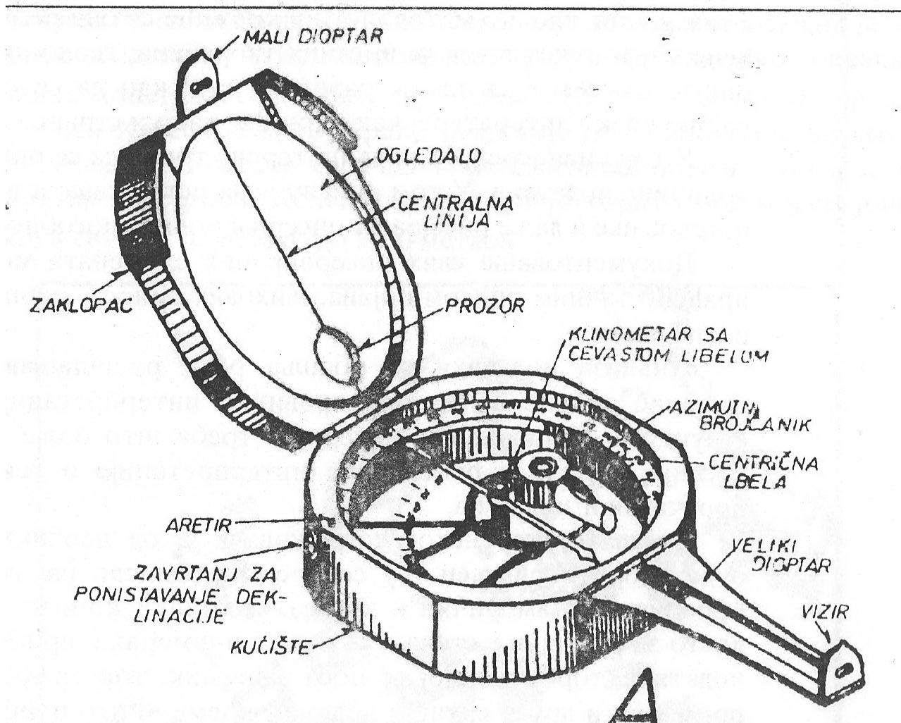

Fig. 4: Geološki kompas tipa Bruntona

Geološki kompas je kompas na kojem su zamijenjeni istok i zapad. Naime, kod pravog kompasa, magnetna igla svojom obojenom stranom pokazuje sjever, a kod geološkog kompasa jug. Uz to, geološki kompas ima klinometar, koji se slobodno kreće.
Klinometar ima svoju posebnu skalu kod koje je "0" na istočnoj strani kompasa i prema tome, da bi se dobio nagib sloja, treba istočnu stranu kompasa položiti na slojnu površinu i direktno očitati stepene koje pokazuje klinometar.
Najprije treba ocijeniti pružanje, odnosno smjer pada sloja, pa tek onda pristupiti mjerenju. Mjerimo samo dva elementa: azimut pada i padni ugao ili nagib. Pružanje je normalno na azimut pada, te na taj način, preko azimuta pada dobijamo pružanje, koje nakon toga grafički prikazujemo na karti preko znaka (├ ).

Konkordancija i diskordancija slojeva
U zavisnosti od kontinuiteta sedimentacije, sedimenti mogu biti konkordantni i diskordantni.
Konkordantni su slojevi ako su međusobno paralelni, bez obzira da li su horizontalni, nagnuti ili nabrani (Fig. 5). Kod njih nije bilo prekida u sedimentaciji, tako da su se slojevi taložili kontinuirano.

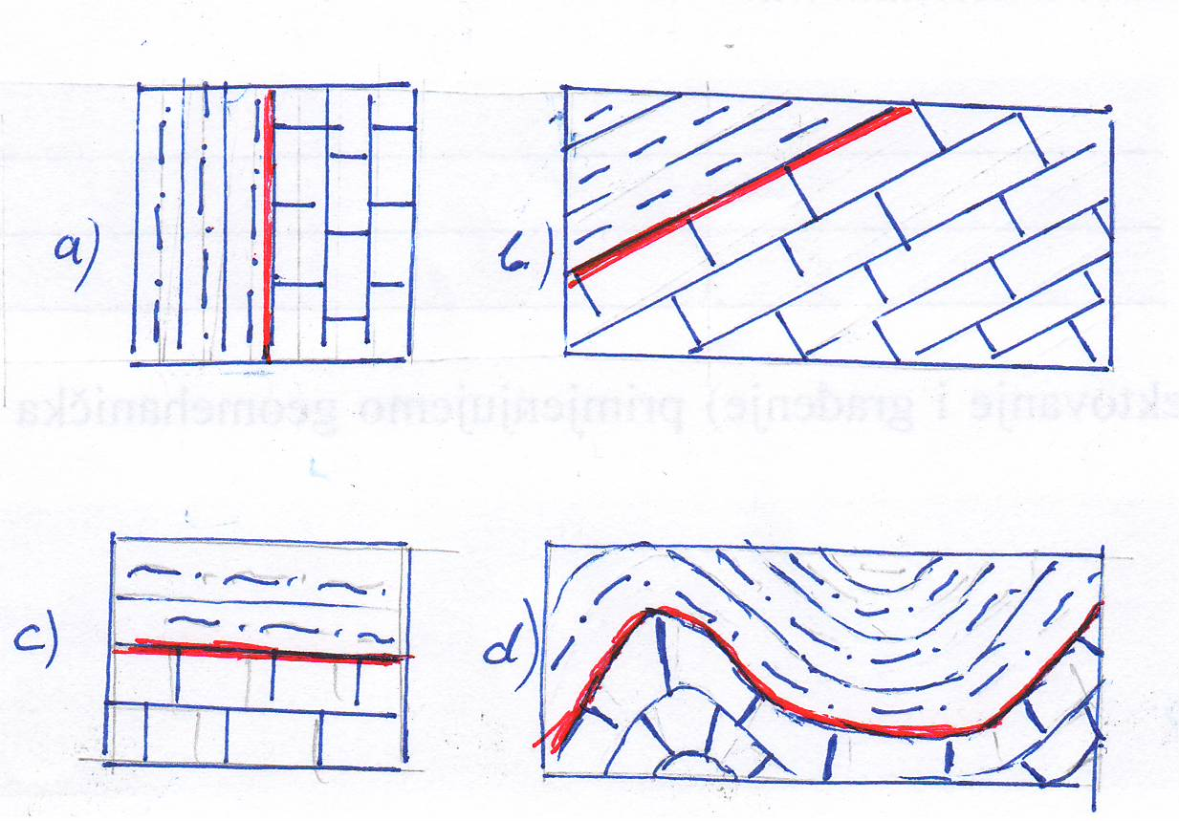

Fig. 5: Primjeri konkordantnih slojeva: a) vertikalni; b) kosi; c) horizontalni; d) nabrani

Diskordantni slojevi su u međusobnom odnosu pod nekim uglom divergencije, što je vezano za epirogenetske ili orogenetske pokrete izdizanja, nakon čega se vrši sedimentacija. Kod diskordantnih slojeva je došlo do prekida u sedimentaciji između donjih (starijih) i gornjih (mlađih) sedimenata (Fig. 6).
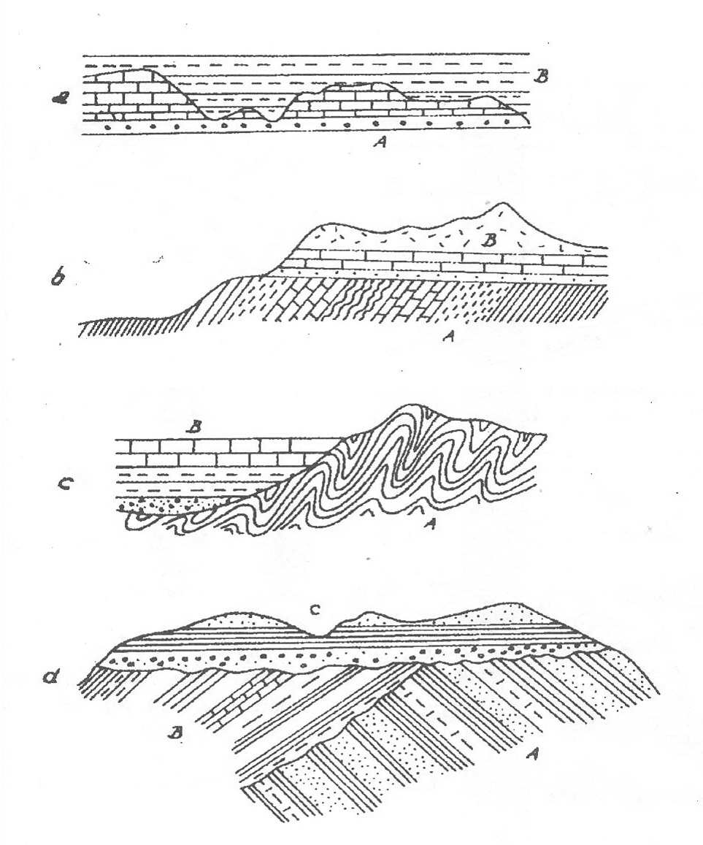

Fig. 6: Različiti tipovi diskordancija. A, B i C – geološki kompleksi;
a – eroziona, b – tektonska, c – eroziono-tektonska, d – dvostruka eroziono-tektonska diskordancija
Ukoliko je diskordancija dobro razvijena i uočava se na širem prostoru, onda je riječ o regionalnoj diskordanciji. Period vremena koji je prošao između taloženja diskordantnih jedinica, u toku kojeg nije bilo sedimentacije, naziva se hijatus.
Regionalne diskordancije mogu biti erozione i tektonsko-erozione.
Eroziona diskordancija predstavlja pojavu diskordantnog odnosa sedimentnih jedinica, gdje je donja jedinica izdizanjem, bez učešća drugih tektonskih pokreta, bila izložena eroziji (Fig. 6a). To znači da je erozija bila najvažniji geološki proces u intervalu između starije i mlađe sedimentne jedinice.
Tektonsko-eroziona diskordancija je pojava međusobnih odnosa sedimentnih jedinica, kod kojih je starija, poslije nabiranja i izdizanja, bila izložena eroziji. S obzirom da se elementi pada donje i gornje diskordantne jedinice međusobno razlikuju, riječ je o postojanju uglovne diskordancije (Fig. 6b-d).

